

|  |
| --- |
| **APPEL A PROJETS E+C- 2018**  **Bâtiment à Énergie Positive & Réduction Carbone**  **Soutien financier à l’expérimentation E+C- pour les organismes de logement social** |

|  |  |
| --- | --- |
| **Phase** | **Date / échéance prévisionnelle** |
| Publication de l’Appel à Projets | 15 octobre 2018 |
| Date limite de dépôt des candidatures | Possibilité de déposer une candidature jusqu’au 30 juin 2019 dans la limite de l’enveloppe financière disponible (13 millions d’euros) |
| Période d’analyse des dossiers | Du 15 octobre 2018 au 15 juillet 2019 |
| Présélection des candidats | 15 jours après le dépôt d’une candidature |
| Sélection des lauréats | A la fourniture du certificat produit par un organisme de certification |

Ce document constitue le cahier des charges de l’Appel à Projets E+C- 2018. Il est destiné à soutenir financièrement les organismes de logement social s’engageant dans l’expérimentation E+C-.

** ** 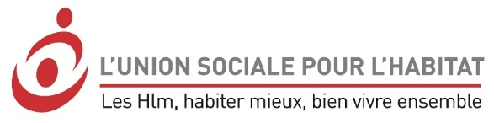

|  |
| --- |
| **La démarche Bâtiment à Énergie Positive & Réduction Carbone** |

***A) Contexte***

Dans la lignée de l’Accord de Paris, la France engage la filière du bâtiment vers une ambition sans précédent pour produire des bâtiments à énergie positive et faible empreinte carbone au travers d’une démarche collective et partagée.

La France place le secteur du bâtiment au cœur de sa stratégie pour relever le défi du changement climatique. Le bâtiment représente près de 45% de la consommation énergétique nationale et de plus 25 % des émissions de gaz à effet de serre.

Dès aujourd’hui, l’État, les acteurs économiques et les associations préparent conjointement cette ambition pour contribuer à la lutte contre le changement climatique autour de deux grandes orientations pour la construction neuve :

* la généralisation des bâtiments à énergie positive ;
* le déploiement de bâtiments à faible empreinte carbone tout au long de leur cycle de vie, depuis la conception jusqu’à la démolition.

La première étape de cette démarche est d’expérimenter en engageant les acteurs à construire des bâtiments plus performants que ne le prévoient les réglementations actuelles, puis d’en tirer un retour d’expérience. Ce retour d’expérience permettra d’apprécier la faisabilité technique et la soutenabilité économique, pour dans une seconde étape calibrer les exigences de la future réglementation.

***B) L’expérimentation E+C-***

***Les niveaux de performances testés dans l’expérimentation***

Dans la démarche d’expérimentation, les maîtres d’ouvrage testent la faisabilité technique et économique des solutions permettant la réduction des consommations énergétiques non renouvelables, le déploiement des énergies renouvelables et le recours à des matériaux, systèmes énergétiques ou encore techniques constructives à faible empreinte carbone.

Les niveaux des performances d’un bâtiment neuf qui sont testés dans le cadre de l’expérimentation E+C- sont caractérisés par :

* Un niveau « Énergie » basé sur l’indicateur Bilan BEPOS,
* Un niveau « Carbone » basé sur :
  + Eges : Indicateur des émissions de Gaz à Effet de Serre sur l’ensemble du cycle de vie
  + EgesPCE : Indicateur des émissions de Gaz à Effet de Serre de produits de construction et des équipements utilisés

Renseigner ces indicateurs impose la réalisation d’une analyse en cycle de vie selon la méthode du référentiel.

Sur la base de ces indicateurs, sont définis quatre niveaux de performance énergétique pour le bâtiment à énergie positive et deux niveaux de performance environnementale relative aux émissions de gaz à effet de serre :

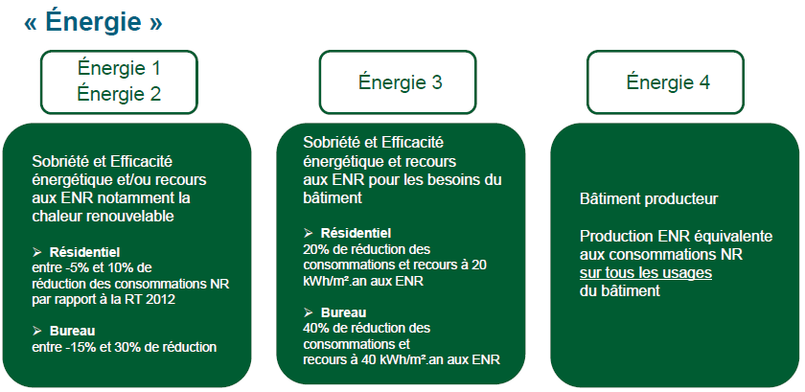

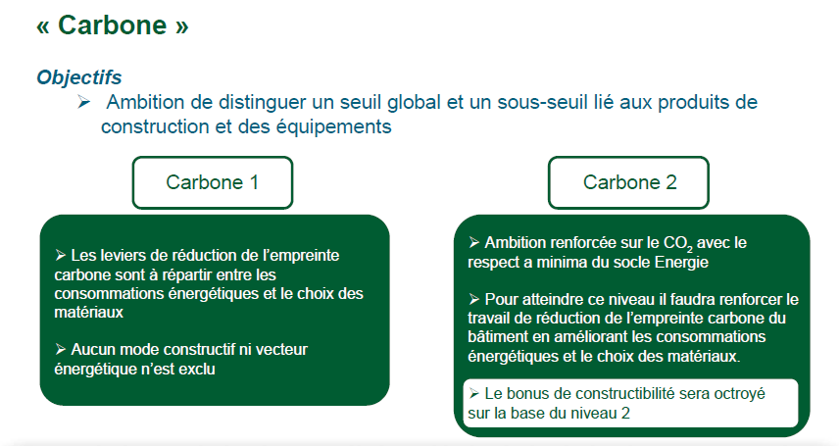

***Le label E+C-***

Le label E+C- atteste du respect des bonnes pratiques mises en place dans un bâtiment visant certaines des performances énergétique et environnementale précitées. Le label E+C- est uniquement délivré par un des 5 organismes de certification ayant passé une convention avec l’État : <http://www.batiment-energiecarbone.fr/niveaux-de-performance-et-label/obtenir-label/>

***L’observatoire de l’expérimentation***

Afin de permettre une analyse partagée et transparente des retours d’expériences de l’expérimentation un observatoire technique a été mis en œuvre. Les maîtres d’ouvrage ayant fait évaluer des opérations de construction selon le référentiel « Énergie – Carbone » viennent déposer les caractéristiques techniques et économiques de ces opérations dans la base de données qui a été créée à cet effet.

***L’analyse des données de l’observatoire***

Les données des opérations déposées dans l’observatoire seront analysées pour déterminer la faisabilité technique et la soutenabilité économique des différents niveaux de performance. Le groupe de travail dédié sera l’instance de discussion et de partage des analyses réalisées.

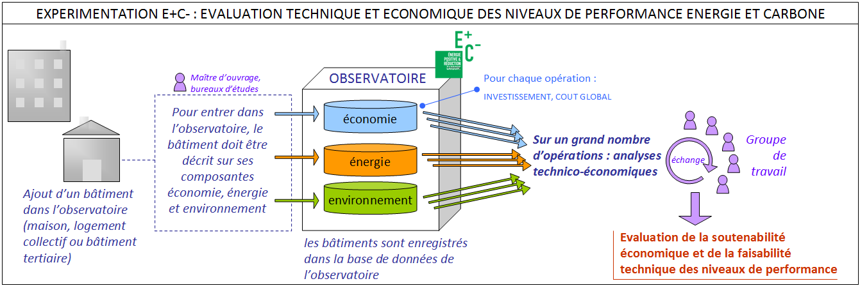

|  |
| --- |
| Pour en savoir plus |
| Le site de l’expérimentation : <http://www.batiment-energiecarbone.fr/>  Le référentiel E+C- : <http://www.batiment-energiecarbone.fr/wp-content/uploads/2017/04/referentiel-energie-carbone-methode-evaluation.pdf>  Le modèle de description des données économiques : <http://www.batiment-energiecarbone.fr/wp-content/uploads/2017/04/rscef-logement-collectif-et-tertiaire-v2.pdf>  Un tutoriel pour renseigner l’observatoire : <http://www.batiment-energiecarbone.fr/wp-content/uploads/2017/04/2017-03-23-tutoriel-observatoire-beprc.pdf>  Le lien vers l’observatoire : <http://www.batiment-energiecarbone.fr/participation/> |

|  |
| --- |
| **L’Appel à Projets E+C- 2018** |

***A) Le rôle moteur des organismes de logement social dans l’expérimentation E+C-***

Pour préparer la prochaine réglementation environnementale des bâtiments neufs dans les meilleures conditions, l’Etat, l’Union Sociale pour l’Habitat et la Caisse des Dépôts ont décidé de mettre en place un dispositif d’aide financière à destination des organismes de logement social s’engageant activement dans l’expérimentation. Cette décision s’est concrétisée par :

* la Convention financière d’accompagnement de l’expérimentation « E+C- » par le Mouvement HLM signée le 15 mars 2017.
* la Convention opérationnelle portant sur la mise en place des opérations aidées dans le cadre de l’expérimentation « E+C- », signée le 5 juillet 2017

Ces deux conventions ont notamment permis de détailler le fonctionnement des appels à projets E+C- et donc de préciser :

* les rôles et responsabilités de l’Etat, de l’Union sociale pour l’habitat, de la Caisse des Dépôts;
* les critères de sélections des opérations et les obligations des maîtres d’ouvrage sélectionnés.

Conformément à l’article 5 de la convention financière d’accompagnement de l’expérimentation E+C-, les critères et les niveaux d’aide du présent Appel à Projet ont été revus en fonction des retours d’expérience issus des opérations objets du l’expérimentation et du premier Appel à Projet 2017. L’enveloppe globale est maintenue jusqu’en 2021 afin de pouvoir instruire l’ensemble des prêts des opérations lauréates.

Plus précisément, le présent Appel à Projets E+C- 2018 doit permettre de sélectionner, sur des critères techniques et financiers, des opérations s’engageant dans une labellisation E+C-. Les objectifs quantitatifs prévisionnels par niveau d’énergie et de carbone sont présentés dans le Tableau 1 :

|  |  |
| --- | --- |
| **Niveaux Energie Carbone** | **Nombre théorique de logements visés dans le présent appel à projet** |
| **Énergie 2 - Carbone 1** | **2 000** |
| **Énergie 2 - Carbone 2** | **500** |
| **Énergie 3 ou 4 - Carbone 1** | **1000** |
| **Énergie 3 ou 4 - Carbone 2** | **400** |
| **TOTAL** | **3 900** |

*Tableau 1 : nombre théorique de logements pouvant être bénéficiaires de l’aide financière pour chaque niveau de performance visé*

Les objectifs présentés restent théoriques car le présent Appel à Projets fonctionne selon le principe d’un guichet. Les projets seront sélectionnés au fur à mesure des dépôts de candidatures dans la limite de l’enveloppe disponible et au plus tard jusqu’au 30 juin 2019. Une attention particulière sera portée sur la représentativité finale de l’échantillon sélectionné.

***B) Nature du soutien financier apporté par l’Appel à Projets E+C- 2018***

1) Les projets sélectionnés se voient attribuer par la Caisse des Dépôts une aide financière dont le montant dépend du niveau de performance atteint :

|  |  |  |  |
| --- | --- | --- | --- |
|  | **Niveau d'exigence par logement** | **Énergie 2** | **Énergie 3 ou 4** |
| **Logement Collectif** | **Aide financière Études** | **1 000 €** | **1 075 €** |
| **Aide financière Travaux** | **750 €** | **3 850 €** |
| **Total Aide financière** | **1 750 €** | **4 925 €** |
| **Atteinte niveau C2** | **+ 500 €** | **+ 500 €** |
| **Individuel Groupé** | **Aide financière Études** | **3 800 €** | **4 300 €** |
| **Aide financière Travaux** | **250 €** | **5 650 €** |
| **Total Aide financière** | **4 050 €** | **9 950 €** |
| **Atteinte niveau C2** | **+ 500 €** | **+ 500 €** |

*Tableau 2 : montant de l’aide financière au logement par type de logement et niveau de performance*

2) L’aide financière prend la forme d’une bonification de prêt sur fonds d’épargne accordée par la Caisse des dépôts.

***C) Maitres d’ouvrage concernés et opérations éligibles***

1) Les organismes pouvant candidater à l’Appel à Projets E+C- 2018 sont les organismes mentionnés à l’article R.323-1 du code de la construction et de l’habitation : <https://www.legifrance.gouv.fr/affichCodeArticle.do?cidTexte=LEGITEXT000006074096&idArticle=LEGIARTI000006898343&dateTexte=&categorieLien=cid>

2) L’Appel à Projets E+C- 2018 est ouvert aux opérations de construction de logement social ayant reçu un agrément par l’État ou la collectivité délégataire des aides à la pierre et qui sont à financer par un prêt distribué par la Caisse des Dépôts. Les opérations restent éligibles tant que le contrat de prêt n’a pas été signé et que la mise en chantier n’est pas intervenue.

L’aide financière concerne :

* prioritairement les logements familiaux en collectif ou les logements individuels ;
* à titre exceptionnel, les logements foyers définis à l’article R.351-55 du code de la construction et de l’habitation et aux logements étudiants.

L’État, l’Union Sociale pour l’Habitat et la Caisse des Dépôts sont garants de la représentativité des opérations sélectionnées : répartition équilibrée sur le territoire, représentativité des procédés constructifs et des vecteurs énergétiques présents sur le marché de la construction.

|  |
| --- |
| **Règlement de consultation de l’Appel à Projets E+C- 2018** |

***A) Règlement de candidature***

Le présent Appel à Projets fonctionne selon le principe d’un guichet. Les candidatures sont analysées au fur et à mesure des dépôts, par ordre d’arrivée et jusqu’à épuisement de l’enveloppe globale restante de 13 millions d’euros. Le guichet est ouvert jusqu’au 30 juin 2019.

L’analyse des candidatures se fait en deux temps :

* **Phase 1 : la présélection.** Le maitre d’ouvrage soumet un dossier de candidature. Les éléments techniques, financiers et relatifs à la programmation de l’opération sont analysés. Si le dossier remplit toutes les conditions requises, l’opération est présélectionnée et le montant d’aide financière défini en fonction du nombre de logements, de leur typologie et des niveaux Energie et Carbone visés est réservé sur l’enveloppe financière globale restante dans le cadre de l’Appel à Projets.
* **Phase 2 :** **la sélection définitive**. L’opération est approuvée sur la base du certificat produit par un organisme de certification d’ouvrages ayant conventionné avec l’État. L’aide financière prend la forme d’une remise de marge sur les prêts mobilisés par la Caisse des dépôts. Le montant de l’aide financière octroyée est calculé en fonction du nombre de logements, de leur typologie et des niveaux Energie et Carbone atteints indiqués sur le certificat produit par un organisme de certification d’ouvrages ayant conventionné avec l’État.

***B) Dossier de candidature***

Le dossier de candidature doit comprendre *a minima* les pièces suivantes pour entrer dans le processus de présélection :

1. le descriptif complet de l’opération (annexe 1) ;
2. l’acte d’engagement à l’expérimentation E+C- (annexe 2) ;
3. le planning détaillé prévisionnel du projet jusqu’à la phase travaux (inclut dans l’annexe 1) ;
4. les documents justificatifs relatifs aux niveaux Energie et Carbone visés.

Le règlement de l’Appel à Projets se veut flexible pour permettre aux organismes de présenter des projets avec un niveau de maturité plus ou moins avancé, même si tout projet doit *a minima* être en phase APD « Avant-Projet Détaillé » lors du dépôt de candidature pour pouvoir être présélectionné.

L’octroi de l’aide financière se base sur l’attestation de sélection à l’Appel à Projets E+C- 2018 qui s’appuie sur la délivrance du certificat justifiant les niveaux de performance E+C- visés délivré par un organisme certificateur d’ouvrages ayant conventionné avec l’État.

La présentation d’un tel certificat demande que le projet soit en phase de conception avancée. Ainsi, en phase de présélection, les informations transmises diffèrent selon l’état d’avancement du projet au moment de la candidature :

* Un projet en phase DCE « Dossier de Consultation des Entreprises » nécessite la fourniture, au moment de la candidature, d’un engagement contractuel avec un organisme de certification pour la délivrance du label E+C-  ainsi que le calcul ACV réalisé par un ou plusieurs bureaux d’études et précisant les niveaux de performance E+C- visés. Le candidat dispose d’un délai de trois mois pour transmettre le certificat de performance E+C- délivré par l’organisme de certification.
* Un projet en phase APD « Avant-Projet Détaillé » nécessite, au moment de la candidature, la fourniture d’un devis d’un organisme de certification pour la délivrance du label E+C-. Le candidat dispose de trois mois pour fournir l’engagement contractuel avec un organisme de certification pour la délivrance du label E+C- ainsi que le calcul ACV réalisé par un ou plusieurs bureaux d’études et précisant les niveaux de performance E+C- visés, puis de trois mois supplémentaires pour transmettre le certificat de performance E+C- délivré par l’organisme de certification.

Ces documents sont envoyés signés au format PDF selon la procédure ci-dessous.

Les délais présentés dans le paragraphe suivant sont des délais maximums. Tout dépassement de délai ou renoncement du candidat entraîne l’annulation de présélection du projet. Le montant de l’aide financière qui avait été réservée est automatiquement remis dans l’enveloppe globale et peut être réattribué à un autre projet.

***C) Procédure de dépôt du dossier***

**Les candidatures à l’Appel à Projets E+C- 2018 peuvent être transmises entre le 15 octobre 2018 et le 30 juin 2019, dans la limite de l’enveloppe globale restante, et prioritairement par voie électronique à l’adresse suivante** :

[Qc4.Dgaln@developpement-durable.gouv.fr](mailto:Qc4.Dgaln@developpement-durable.gouv.fr)

Un accusé de réception est alors renvoyé sous 8 jours.

**A défaut**, les candidatures pourront être transmises par voie postale à l’adresse suivante :

|  |
| --- |
| Direction Générale de l'Aménagement, du Logement et de la Nature  Direction de l'habitat, de l'urbanisme et des paysages  Sous-direction de la qualité et du développement durable dans construction  Bureau de la réhabilitation du parc, des évaluations économiques et de l'outre-mer  Tour Séquoia 92055 La Défense Cedex |

***D) Contacts***

Les demandes d’informations peuvent être adressées aux contacts ci-dessous :

* DHUP

Sous-direction de la qualité et du développement durable dans construction

Bureau de la réhabilitation du parc, des évaluations économiques et de l'outre-mer

[Qc4.Dgaln@developpement-durable.gouv.fr](mailto:Qc4.Dgaln@developpement-durable.gouv.fr) - [01 40 81](mailto:Qc4.Dgaln@developpement-durable.gouv.fr) 99 73

* L’Union Sociale pour l’Habitat

Direction de la Maîtrise d’ouvrage et des Politiques patrimoniales

Nicolas Cailleau

Responsable du Département Energie et Environnement

[nicolas.cailleau@union-habitat.org](mailto:nicolas.cailleau@union-habitat.org) - 01 40 75 70 33

|  |
| --- |
| **Fonctionnement de l’appel à projet 2018** |

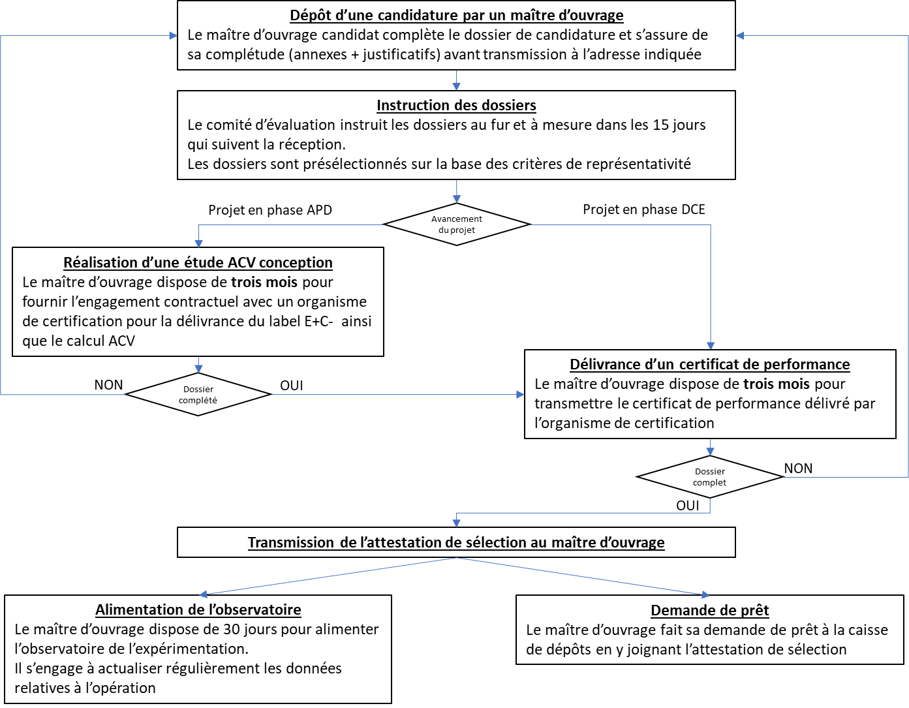

***A) Candidater à l’Appel à Projets E+C- 2018***

L’organisme de logement candidate formellement en transmettant le dossier décrit au B) du règlement de l’Appel à Projets E+C- 2018.

***B) Instruction des dossiers***

**1) Présélection**

A réception des candidatures, un Comité d’évaluation composé de représentants de l’État, de l’Union sociale pour l’habitat et de la Caisse des Dépôts apprécie la qualité du dossier déposé au regard de critères techniques permettant d’évaluer la contribution de chaque projet à l’objectif de représentativité défini supra. Sur la base de cette appréciation, le Comité d’évaluation émet un avis favorable ou défavorable sur la candidature. Un avis favorable entraîne la **présélection** de la candidature et le blocage de l’aide financière calculée en fonction des niveaux Energie et Carbone dans la limite de l’enveloppe globale restante. Ces informations sont transmises au candidat dans un délai de 15 jours.

Une liste d’attente peut être définie : les opérations concernées pourront finalement être retenues si des opérations présélectionnées étaient annulées à l’initiative du candidat ou si les délais du présent règlement étaient dépassés.

**2) Sélection et notification des lauréats**

Lorsque le certificat délivré par un organisme certificateur d’ouvrages ayant conventionné avec l’État est remis dans le délai imparti, l’organisme de logement social est **sélectionné** et l’aide financière définitive est calculée en fonction des niveaux de performance indiqués sur le certificat.

Ainsi, à la réception des **certificats de performance**, le Comité d’évaluation lui délivre **une attestation de sélection à l’Appel à Projets E+C- 2018**. Cette attestation ouvre droit à l’aide financière prévue dans le Tableau 2 du présent Appel à Projets E+C- 2018.

***C) Octroi de l’aide financière***

1) L’organisme de logement social présente sa demande de prêt à la Caisse des Dépôts, constituée des pièces justificatives habituelles de demande de prêts sur fonds d’épargne définies par la Caisse et de l’attestation de sélection à l’Appel à Projets E+C- 2018.

2) La Caisse des Dépôts est responsable de l’instruction et de l’octroi des prêts accordés à l’organisme de logement social. À cet effet, il revient à la Caisse des Dépôts d’apprécier la soutenabilité financière à long terme des organismes de logement social.

3) Le montant de l’aide financière accordée à l’organisme de logement social au titre de l’opération bénéficiant d’une attestation de sélection à l’Appel à Projets E+C- 2018 est défini par logement et en fonction des niveaux de performance indiqués dans l’attestation de sélection de l’Appel à Projets E+C- 2018, conformément au Tableau 2 du présent Appel à Projets E+C- 2018.

4) Pour chaque opération bénéficiant d’une attestation de sélection à l’Appel à Projets E+C- 2018 délivrée avant le 31/12/2019, la Caisse des Dépôts accorde l’aide financière prévue sous forme d’une remise de marge sur les prêts mobilisés par l’opération, sous réserve d’appréciation de la soutenabilité financière de l’organisme. Dans l’hypothèse où le potentiel de remise de marge sur les prêts mobilisés par l’opération est inférieur à l’aide financière à accorder, la Caisse des Dépôts procédera de façon complémentaire par le biais d’une remise d’intérêt ou autre forme de remise actuarielle.

# *E) Obligations de l’organisme de logement social bénéficiaire de l’aide financière*

1) L’organisme de logement social bénéficiaire de l’aide financière doit, **sous 30 jours** suivant la notification de l’attestation de sélection à l’Appel à Projets E+C- 2018, renseigner l’observatoire de l’expérimentation (<http://www.batiment-energiecarbone.fr>) en y détaillant les caractéristiques techniques et économiques des opérations aidées. Il peut, s’il le juge opportun, déléguer cette responsabilité à un certificateur d’ouvrage et/ou à un bureau d’études économiques.

2) L’organisme de logement social bénéficiaire de l’aide financière procède à une mise à jour des informations techniques et économiques au cours de la construction de manière à ce que l’opération soit décrite de façon complète dans l’observatoire de l’expérimentation au plus tard à la sélection des entreprises de travaux. Il doit également mettre à jour le descriptif technique et économique de l’opération concernée à la réception du projet.

3) L’organisme de logement social bénéficiaire de l’aide financière s’engage à mettre en œuvre les moyens nécessaires pour atteindre à la réception les performances visées en phase de conception. En cas de non-respect des performances visées, l’organisme devra justifier précisément que les moyens annoncés lors de la réponse à l’Appel à Projets E+C- 2018 ont bien été mis en œuvre. Si le Comité de pilotage et de suivi des Appels à Projets E+C- associant des représentants de l’État, de l’Union Sociale pour l’Habitat et de la Caisse des Dépôts estime que ce n’est pas le cas, une procédure de requalification du prêt aux conditions de droit commun sera mise en œuvre.

4) L’État contrôle que les opérations de logement social ayant bénéficié de l’aide financière ont bien fait l’objet d’une description dans l’observatoire de l’expérimentation.

5) S’il est constaté que des opérations aidées ne sont pas décrites dans l’observatoire ou si les informations sont incomplètes, l’État et l’Union Sociale pour l’Habitat contactent les organismes de logements sociaux concernés pour leur rappeler leur engagement.

6) Si après rappel des engagements, l’État constate que des opérations aidées ne sont toujours pas décrites dans l’observatoire, une procédure de requalification du prêt aux conditions de droit commun sera mise en œuvre.

Fait à Paris, le 2 octobre 2018 en 3 exemplaires

|  |  |  |
| --- | --- | --- |
| **Signature Caisse des Dépôts** | **Signature Etat** | **Signature USH** |
| **Olivier Mareuse**  **Directeur du Fonds d’Epargne** | **Pour le Ministère de la Cohésion des Territoires et par délégation**  **François Adam, DHUP** | **Marianne Louis**  **Directrice Générale** |

**Annexe 1 : Fiche descriptive de l’opération à remplir par le candidat.**

**Les lignes Maitre d’ouvrage, Opération, Détail du projet et Financement prévisionnel doivent être complétées de manière exhaustive. Si le niveau d’avancement du projet ne permet pas d’avoir une des informations demandées, le candidat indique la mention « inconnu à ce stade du projet »**

|  |  |  |  |  |  |  |  |  |  |  |  |  |
| --- | --- | --- | --- | --- | --- | --- | --- | --- | --- | --- | --- | --- |
| **Appel à Projets E+C- 2018 - Fiche descriptive de l’opération *« nom de l’opération »*** | | | | | | | | | | | | |
| **Maitre d’ouvrage** | *Nom de l’organisme:* | | *Adresse :* | | | *SIRET :*  *SIREN :* | | | | *Nombre de logements construits en 2016 :* | | |
| **Opération** | *Nom et adresse de l’opération :* | | *n° d’agrément :* | | | *n° de parcelle cadastrale :* | | | | *n° et date de permis de construire :* | | |
| **Détail du projet** | *Phase du projet :* | | | | *Nombre de bâtiments :* | | | | *Nombre total de logements :* | | | |
| **Financement prévisible** | *Coût HT total de l’opération :* | | *Montant des fonds propres :* | | | *Demande de financement déjà déposée à la CdC (si oui, date de dépôt)?* | | | | *Montant de prêt CDC :* | | |
| **Présentation du projet** | ***Programmation : indiquer le calendrier prévisible du projet depuis la phase APD jusqu’au démarrage des travaux***  *APD*  *Dépôt de PC :*  *Projet et DCE ;*  *Démarrage des travaux :* | | | | | | | | | | | |
| ***Texte libre : description précise du projet et motivation pour l’expérimentation E+C-*** | | | | | | | | | | | |
| **Détail bâtiment 1 :** | *Description du bâtiment : nombre d’étages, de logements, éventuelles spécificités architecturales* | *Liste et nombre des prêts visés (nombre de PLAI, de PLUS, de PLS,…)* | | ***Niveau Energie (E1, E2, E3 ou E4) et Cep visés*** | | | ***Niveau Carbone visé (C1 ou C2)*** | *Liste des certifications visées* | | | *Mode constructif* | *Equipements : chauffage, eau chaude, production d’électricité* |
| **…** | *…* | *...* | | *...* | | | *...* | *...* | | | *...* | *...* |
| **Détail bâtiment n :** | *Description du bâtiment : nombre d’étages, de logements, éventuelles spécificités architecturales* | *Liste et nombre des prêts visés (nombre de PLAI, de PLUS, de PLS,…)* | | ***Niveau Energie (E1, E2, E3 ou E4) et Cep visés*** | | | ***Niveau Carbone visé (C1 ou C2)*** | *Liste des certifications visées* | | | *Mode constructif* | *Equipements : chauffage, eau chaude, production d’électricité* |

*En italique : champs à renseigner par le candidat*

**Annexe 2 : Acte d’engagement à l’expérimentation**

Appel à Projets E+ C- 2018

Bâtiment à Énergie Positive & Réduction Carbone

Soutien financier à l’expérimentation E+C- pour les organismes de logement social

**Acte d’engagement**

Nous soussignés, *(nom et qualité du représentant signataire)* de *(entité),* maître d’ouvrages du projet *« ..................»*, dans le cadre de l’Appel à Projets E+C- 2018 désignés ci-dessous « maître d’ouvrage »

Il est convenu, ce qui suit :

OBJET :

1 : Le présent document prendra effet à partir de la notification écrite au maître d’ouvrage du projet, de l’attestation de sélection à l’Appel à Projets E+C- 2018. Cette attestation ouvre droit à l’aide financière définie selon les conditions précisées dans l’Appel à Projets E+C- 2018 ;

2 : Le maître d’ouvrage s’engage à respecter la procédure de l’Appel à Projets E+C- 2018 définie dans le cahier des charges dédié ;

3 : Le maître d’ouvrage s’engage à ce que les opérations proposées se lancent dans une démarche de labellisation E+C- et atteignent, à la réception du bâtiment, les niveaux de performances annoncés au moment de la candidature ;

4 : Le maître d’ouvrage sélectionné et bénéficiaire de l’aide financière s’engage à renseigner l’observatoire de l’expérimentation dans les conditions précisées dans le cahier des charges de l’Appel à Projets E+C- 2018 ;

5 : Le maître d’ouvrage bénéficiaire de l’aide a pris connaissance de la procédure de suivi, de contrôle et de requalification du prêt en cas de non respect de ses engagements ;

6 : Le maître d’ouvrage souhaitant abandonner sa participation au projet visé à l’article 1 peut demander la résiliation du présent document. Il s’engage à en informer l’Etat, l’Union Sociale pour l’Habitat et la Caisse des Dépôts pour permettre la clôture de sa participation à l’Appel à Projets E+C- 2018.

Le *... (date)...*

Le maître d’ouvrage *(dénomination+signature)*